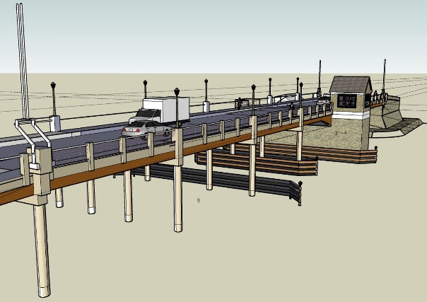

Examen 1º evaluación

# gestión de un puente levadizo – uso de coches y barco

A continuación se detellan los casos que se han contemplado en la sincronización del paso de vehículos sobre y bajo el puente levadizo que se encuentra gestionado en la aplicación. La gestión se ha realizado mediante dos métodos sincronizados:

* solicitarPasoPuenteBarco
* solicitarPasoPuenteCoche

Los hilos creados del objeto coche, realizan peticiones al método solicitarPasoPuenteCoche de forma continuada mediante su ciclo de vida, de igual forma los hilos del objeto barco, realizan peticiones al método solicitarPasoPuenteBarco de forma continuada mediante su ciclo de vida.

## Casos contemplados en la sincronización

### Relacionados con los coches

1. 2-COCHE: Cuando un vehículo particular se encuentra circulando y se incorpore al puente un vehículo prioritario (policía o ambulancia), el coche particular procederá a apartarse al arcén, y seguidamente se detendrá (incluido el hilo que le pertenece).
2. 2.1-COCHE: Una vez el vehículo prioritario deja el puente todos los vehículos que se encuentren en el mismo reanudan la marcha (y la reactivación del hilo).
3. 0-COCHE: Detección de colisiones entre coches, se ha aplicado el símil de adelantamiento en carretera. Cuando un coche particular detecta que va a colisionar con el que le precede, realiza el cambio de carril y acelera su velocidad, manteniéndose en este hasta al final del puente. En el caso de realizar un adelantamiento y que posteriormente entre un vehículo con prioridad (policía o ambulancia) no se detendrá como se contemplaba en el caso anterior, para evitar la colisión con el nuevo vehículo y dejar así vía libre para su paso.
4. 1-COCHE: Cuando vehículo se encuentra antes del tramo móvil del puente y un crucero solicita paso, es decir el semáforo pasa a ser rojo (cerrado al tráfico), el vehículo debe detenerse y permanecer tras el semáforo hasta que el puente termine su funcionamiento, pase el crucero, baje el puente y se habilite la circulación de nuevo (se ponga el semáforo a verde).
5. 1.1-COCHE: Cuando un vehículo prioritario (policía o ambulancia) entre en el puente y el semáforo se encuentra en rojo y además el puente se ha levantado, se detiene delante del semáforo a la espera de que baje.
6. 1.1-COCHE: Cuando un vehículo prioritario entra en el puente y el semáforo están en rojo y el puente aún está bajado, se lo salta, obligando a pararse todos los coches y a esperar al crucero. Una vez pase el puente, se reactiva el levantamiento del mismo y el consiguiente paso del crucero. Sin este caso hubiese vehículos en el tramo móvil del puente el puente espera a que pasen dichos coches, antes de levantar, por lo que el crucero permanece a la espera hasta el puente se despeje de coches.
7. 3-COCHE: Cuando un vehículo prioritario abandona el puente, permite que el resto de vehículos reaunuden la marcha.
8. 3.1-COCHE: Si un coche particular que estaba en el puente mientras el crucero espera, al salir del puente activa de nuevo al crucero.
9. 4-COCHE: El puente se sube cuando no halla coches en él, si hubiera un vehículo prioritario no se encuentre en él, y halla un crucero a la espera.
10. Comprobador-1: comprueba que no se encuentren vehículos en el tramo móvil del puente, ni coches particulares que hayan estado a la espera de que pase un vehículo prioritario.
11. Comprobador-2: Detiene la creación de nuevos coches, en el caso de que los coches estén parados por un vehículo prioritario o que estén a la espera de pasar un crucero.

### relacionados con los barcos

1. 0.1-BARCO: Detección de colisiones entre barcos (veleros y cruceros), se ha aplicado el símil de adelantamiento en carretera. Cuando un barco que va a colisionar con el que le precede, realiza el desplazamiento. En el caso de los velero por la derecha y los cruceros por la izquierda (desde el punto de vista del usuario).
2. 0-BARCO: El crucero deja constancia de su intención de cruzar el puente cuando se encuentra antes del mismo y se desactiva cuando se encuentra después. Esta constancia se utiliza en otras condicionantes.
3. 1-BARCO: Petición de crucero para pasar el puente. Cuando un crucero avista el puente, pone el semáforo en rojo y deja constancia de su petición. Si hay vehículos circulando el puente, pasa a quedarse a la espera.
4. 2-BARCO: se sube el puente en caso de esté el semáforo en rojo y no se encuentren vehículos en el tramo móvil del puente. Contempla la posibilidad de que un vehículo prioritario se hubiese saltado el semáforo y espera a que pase.
5. 3-BARCO: Baja el puente cuando pasa el crucero.
6. 3.1-BARCO: Cuando el crucero ha pasado el puente, se le indica a los vehículos que pueden reanudar la marcha.

### Relacionados con el puente

El puente es un hilo propio, para que puede realizar el movimiento y cambio de estado de forma autónoma, pero no realiza ninguna petición a los métodos sincronizados en puenteControlador

1. El puente pasa a estado SUBIDO una vez ha terminado el incremento del ángulo de apertura.
2. El puente pasa a estado BAJADO una vez el ángulo tiene el valor 0, es decir, totalmente bajado.
3. El puente solo recibe peticiones de SUBIENDO o BAJANDO. Pero sí comunica todos sus estados en todo momento.

El almacenamiento de los datos de uso del puente se realiza en la clase puente y principal por similitud con la visualización de un cartel de información pública. Al igual que la impresión de los datos de los vehículos por el mismo motivo.

